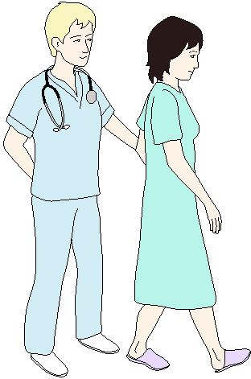
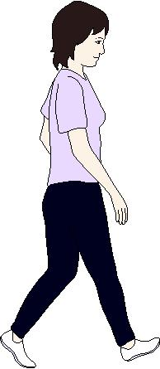

患者指南

术后促进康复（ERAS）

结肠和直肠手术

手术日期：

诊断：

手术类型：

名称：

身份证号码：

内容 | 页
简介 | 3
您需要了解的结肠和直肠手术知识  - 了解您的手术 | 4
术前准备  - 戒烟  - 正常饮食，健康饮食  - 保持活跃 | 5
术前2天和入院  - 您需要做什么？ | 6
手术当日  - 您需要做什么？ | 7
如何在手术后提高康复率  - 尽早恢复饮食  - 尽早恢复活动  - 减轻疼痛  - 造口护理  - 医院出院 | 8-10
回家后  - 您可以吃什么  - 如何在家中的管理疼痛  - 活动和运动 | 11
问题及并发症 | 12
关于肠道准备的说明 | 13

简介

结肠直肠手术是一项重大手术，但通过您的医疗团队的谨慎、勤奋和专业精神，可以使手术变得更加安全。然而，最好的结果只有在您理解并参与自己的治疗时才会发生。

本指南将帮助您了解您的手术，并为手术做好准备。您的医生和护士将与您一起阅读该指南中的内容，并向您解释如何促进康复，以及您在住院期间的日常程序。我们希望您可以在身心方面做好充分准备，以迎接未来的发展。

- 复选框表明适用于您的手术的重要要点。

重要

- 当您到访以下部门时，请随身携带本手册：

- SFUC外科
- PAC门诊（S2）
- 营养师
- 物理治疗师（及预先购买的肺活量测定）
- 造口护士（SFUC）
- 手术当天

您需要了解的结肠和直肠手术知识

了解您的手术

您的手术将涉及切除患病的结肠和/或直肠。手术将通过以下任一方式进行：

- 开放手术，或
- 钥匙孔手术
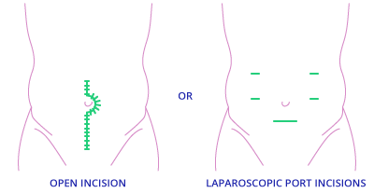

开放手术 钥匙孔手术

- 您的医生可能会建议您在手术后需要携带用于粪便的造口袋。您的造口可能是永久性的或临时的。您还将与造口专家会面，讨论如何在手术后护理造口。
如果您有任何疑问，请向您的医生或护士查询。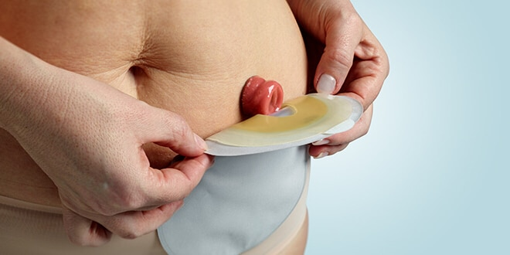

手术前准备

戒烟、戒酒

吸烟和饮酒会导致手术后出现并发症。

- 术前至少2周应戒烟、戒酒。
正常饮食，健康饮食

您的身体需要营养和能量恢复手术创伤。因此您必须在手术前保持健康饮食。

- 您的医生也可能在手术前1-2周开出口服营养补充剂（ONS）。
- 停止所有传统药物/补充剂。
保持活跃

如果您已经开始锻炼，请继续保持。
如果尚未开始锻炼，请慢慢开始锻炼。

- 简单运动，如15-30分钟步行，远胜于完全不运动。通过保持活跃，您可能可以在术后更快地恢复正常活动。
- 在物理治疗师的教导下在家中练习激励肺活量测定。

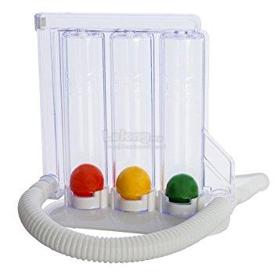

入院前一天

- 您将接到SFUC工作人员的电话，以确认手术的日期和决定。
- 准备用于术后使用的无糖口香糖包。
- 医护人员将提醒您准备2包Fortran以为肠道做好准备（关于肠道准备的说明，请参阅第13页）。

入院当日

- 提醒您在中午前入住病房。
- 手术前6小时仍允许低残留饮食。
- 在手术前2-3小时可继续服用清液体（含糖或不含糖）。
- 在午夜和手术前2-3小时将提供葡萄糖饮料。
- 医生会告知您需完全禁食的时间。

手术前一天

- 早上淋浴后穿上抗栓塞（TED）长袜。
- 您可以选择ON-Q腹膜前疼痛溃疡系统，区域阻滞/病人控制镇痛(PCA）或硬膜外麻醉，以减轻手术期间和手术后的疼痛。
- 然后您将被置于全身麻醉状态，并且在手术过程中不会感觉或记住任何事情。
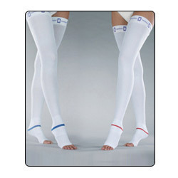

手术后当天

手术后，您将在手术后恢复区中醒来，然后转移到病房。 您将会接收吊瓶注射，并可能带有导尿管。

- 在当天手术后，我们将鼓励您起床并坐起最多2个小时。
- 手术后几个小时后您可能可以饮水。建议您俓饮用最高300cc的ONS。。

如何在手术后提高康复率

尽早恢复饮食

- 您可以增加口服摄入量，从饮用更多的液体和营养饮料开始，到正常进食。
- 尽可能频繁地咀嚼口香糖。
这种情况最早在手术后第二天开始，以满足您对营养需求的增加。如果您遇到任何恶心、呕吐或腹部不适，请告知护士或医生。

尽早恢复活动

- 您需要下床，在手术后当天每天至少坐起2小时，并在接下来的几天内每天至少坐起6个小时。您的护士或物理治疗师将为您提供帮助。
- 在清醒时，您还需要每小时使用肺活量计5次，以防止肺部感染。
手术后进食和参加体育活动有助于提高康复速度，降低手术后并发症的风险。 如果需要，您也可以在离开医院之前向营养师咨询有关食品及营养饮料（ONS）的建议。
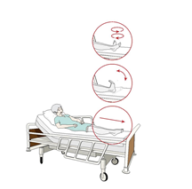
缓解疼痛

为了让您的正常活动得到迅速恢复，疼痛缓解非常重要。在病房中走动和吃饭时您应该不会感到任何疼痛。

无论您选择哪种疼痛缓解系统，无论是硬膜外麻醉，On-Q止痛系统还是区域性阻滞/患者自控镇痛（PCA），您都将继续接受您选择的疼痛缓解以及口服药物扑热息痛（Panadol）。 一旦系统被移除，将添加更强的口服止痛药。
任何设备故障或药物用尽，请立即通知护士或医生。

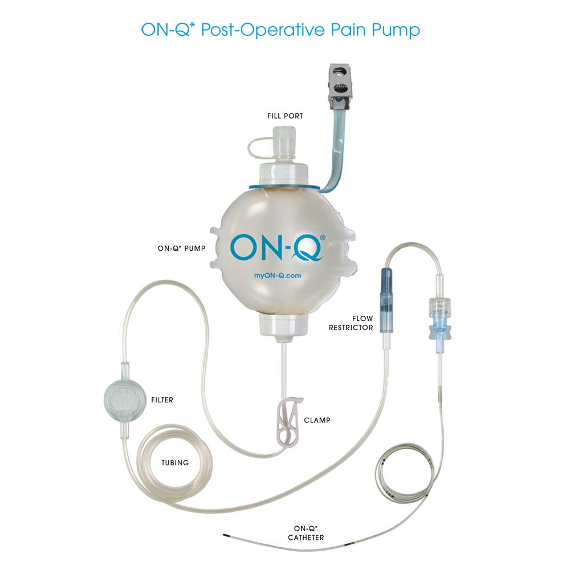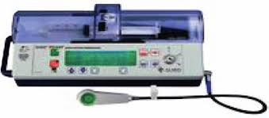

- 您的医生和护士会询问您的疼痛评分。您的疼痛指数不应超过10分中的4分。
如果您仍然感到疼痛，请告知您的护士，并获得所需帮助。

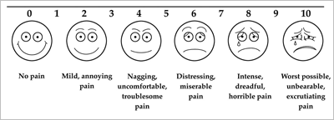

造口护理

- 如果您在手术后有造口，我们的造口护士将指导您及您的看护人如何护理您的造口。
在回家之前，您应该对造口护理手法感到自信。

出院

- 在您可正常排气和/或大便，并且可以通过使用口服止痛药实现满意的疼痛控制时，则可以出院。大多数患者可在手术后2-5天内出院。
- 与您的医生安排后续复诊。
- 如有必要，还将告知您拆线的日期。
- 如果您在住院第4天之前出院，您也可以选择在家中取出On-Q导管，医生会告诉您如何将其取出。真的很容易。

回家后

您可以吃什么

- 您可以从容易消化（避免蔬菜和水果）开始，少油腻的食物，如含有高蛋白质食物的粥，例如， 鱼、蛋白等，并在2周后逐渐进入正常食物。
手术后一段时间内出现食欲降低属正常现象，可慢慢改善。

- 您可能也会经历更频繁的粪便排泄，但随着时间的推移，这也应该会有所改善。

如何在家中的管理疼痛

在家时，您可能仍会感到有些疼痛。您可能需要服用口服止痛药来帮助您缓解这种疼痛。

- 出院后，您应该定期服用口服扑热息痛，并准备更强的止痛药，以便不时之需。

活动和运动

- 例如，您应该继续在家中散步。您可能会在运动后会感到疲劳，这种现象可能会持续数周。
- 在手术后约6周内避免任何重负荷（超过体重的一半）体力劳动。

问题及并发症

- 在出院后2-3天您将接到医生（病房或SFUC）的回访电话，以检查您的健康状况。
如果您感觉不适、发烧、腹痛，肿胀或呕吐加重，请告知护士。

如果您有任何疑问，请通过以下号码与我们联系：

结直肠服务护士协调员：
Puan Hidaryati
019-7348667

SFUC总线：
07-2257000 分机2371

病房 W4
07-2257000 分机 2409/2774

病房 E2
07-2257000 分机2111/2110

病房 OW
07-2257000 分机3530

- ⇨如果您无法通过这些号码与我们取得联系，请立即前往急诊部。

关于肠道准备的说明

早餐和午餐 | 低残留饮食（低纤维），如白面包果酱、普通粥、面条、果冻、半熟或煮熟的鸡蛋（非煎炸）。  普通茶或咖啡（不含牛奶）、过滤果汁、等渗饮料（非碳酸）。  患者不得食用或饮用：  奶制品、燕麦、米洛、蔬菜，水果和肉类。
6.00pm | 1包FORTRANS + 1升普通水（1000cc）  每15分钟喝一杯（250cc）  在肠道准备期间继续饮用(乳制品除外)。
6.00am | 1包FORTRANS + 1升普通水（1000cc）  每15分钟喝一杯（250cc）  在肠道准备期间继续饮用(乳制品除外)。

